中国科学技术大学
2017-2018第二学期期末考试题（2）
考试科目：随机过程（B） 得分：
学生所在系： 姓名： 学号：
（2018年6月29日，半开卷）

一、(24分。填空题每空3分，其余每空2分 ) 判断是非与填空：
（1）（判断是非）设为一不可约马氏链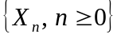的状态空间，则对任意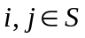：
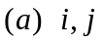均为正常返状态 ( ) ； 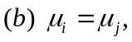 其中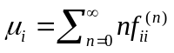 ( ) ；
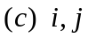 未必为常返状态（ ）； 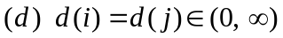 ( ) 。
（2）（判断是非）设马氏链共有个状态，且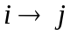，则：
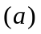可用至多步由转移到 ( ) ； 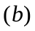 由转移到至少要用步 ( ) 。
（3）（填空）设粒子在数轴上由0出发作对称随机游动，则它回到0的平均时间为（ ）。
（4）（填空）设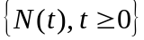是一强度为的Poisson过程，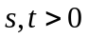，则：
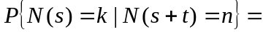( )(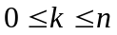)；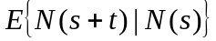的期望为
( )，方差为（ ）。

二、（15分）设某路段发生交通事故的次数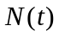为一Poisson过程，且平均每月发生交通事故2次。又设表示去年12月底，试求：
（1）到今年3月底为止未发生交通事故的概率是多少？
（2）若已知到今年3月底已发生了4次交通事故，问到6月底至少发生7次交通事故的概率是多少？
（3）若每次事故造成的经济损失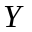（单位：万元）服从参数为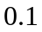的指数分布，且各次损失相互独立，试求到6月底为止因交通事故而造成的总损失的期望值。

三、（15分） 一只蚂蚁沿着一个等边三角形（顶点记为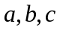）的边爬行，假定在时刻它位于某一顶点（例如），则在下一时刻（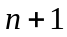）它爬到另外两个顶点（和）的概率都等于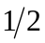。试用一个马氏链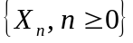描述这个过程（状态：），并且
（1）写出该马氏链的转移概率矩阵；
（2）试求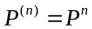；
（3）试求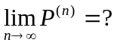

- （18分）设为区间 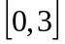上的随机游动，其转移概率矩阵为：
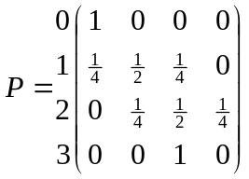
试求质点由出发而被吸收的概率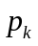及它被吸收的平均步数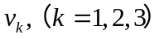。

五、(16分)设与独立，都服从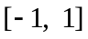上的均匀分布，定义随机过程：
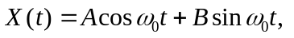 （，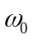为非零常数）
（1）证明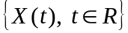为宽平稳过程；
（2）试求其功率谱密度函数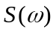。

六、（12分）设平稳过程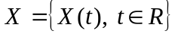（均值为0）的功率谱密度函数为：
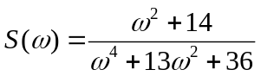

- 试求的协方差函数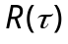；
- 问的均值是否有遍历性？为什么？

（完）

